Практическая работа № 11
Тема: Создание приложения с кадровой анимацией
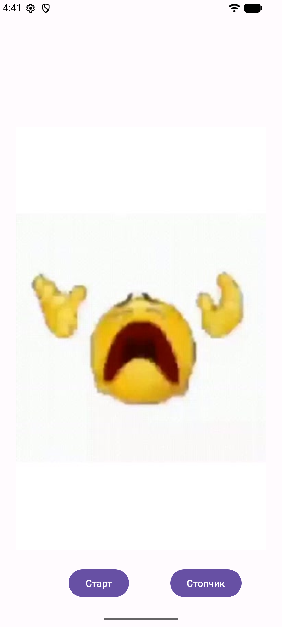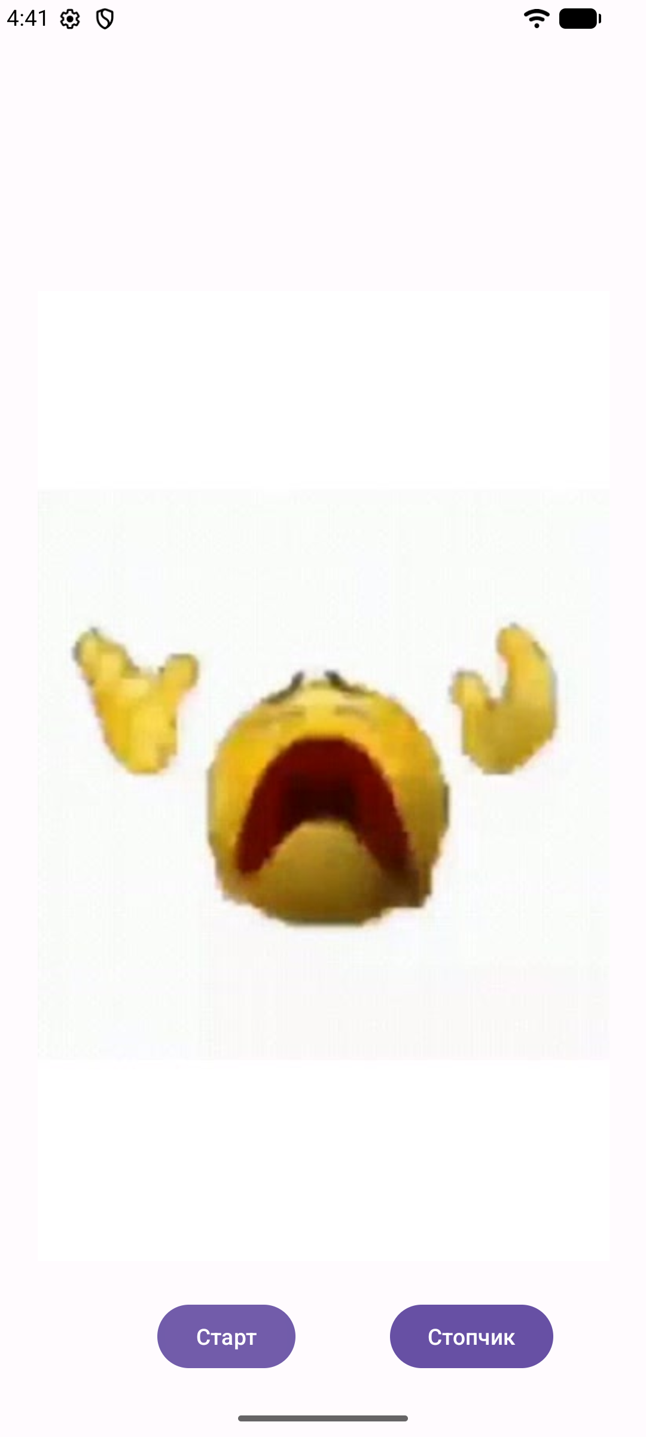
Рис. 1. Начальное состояние приложения слева и запущенная анимация справа
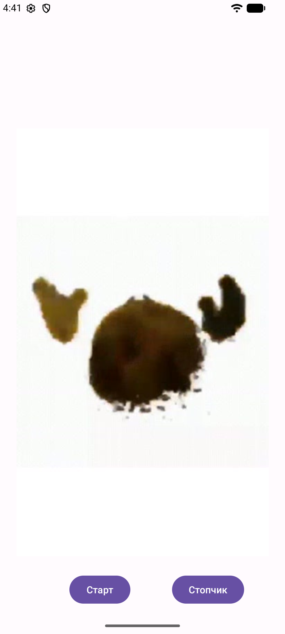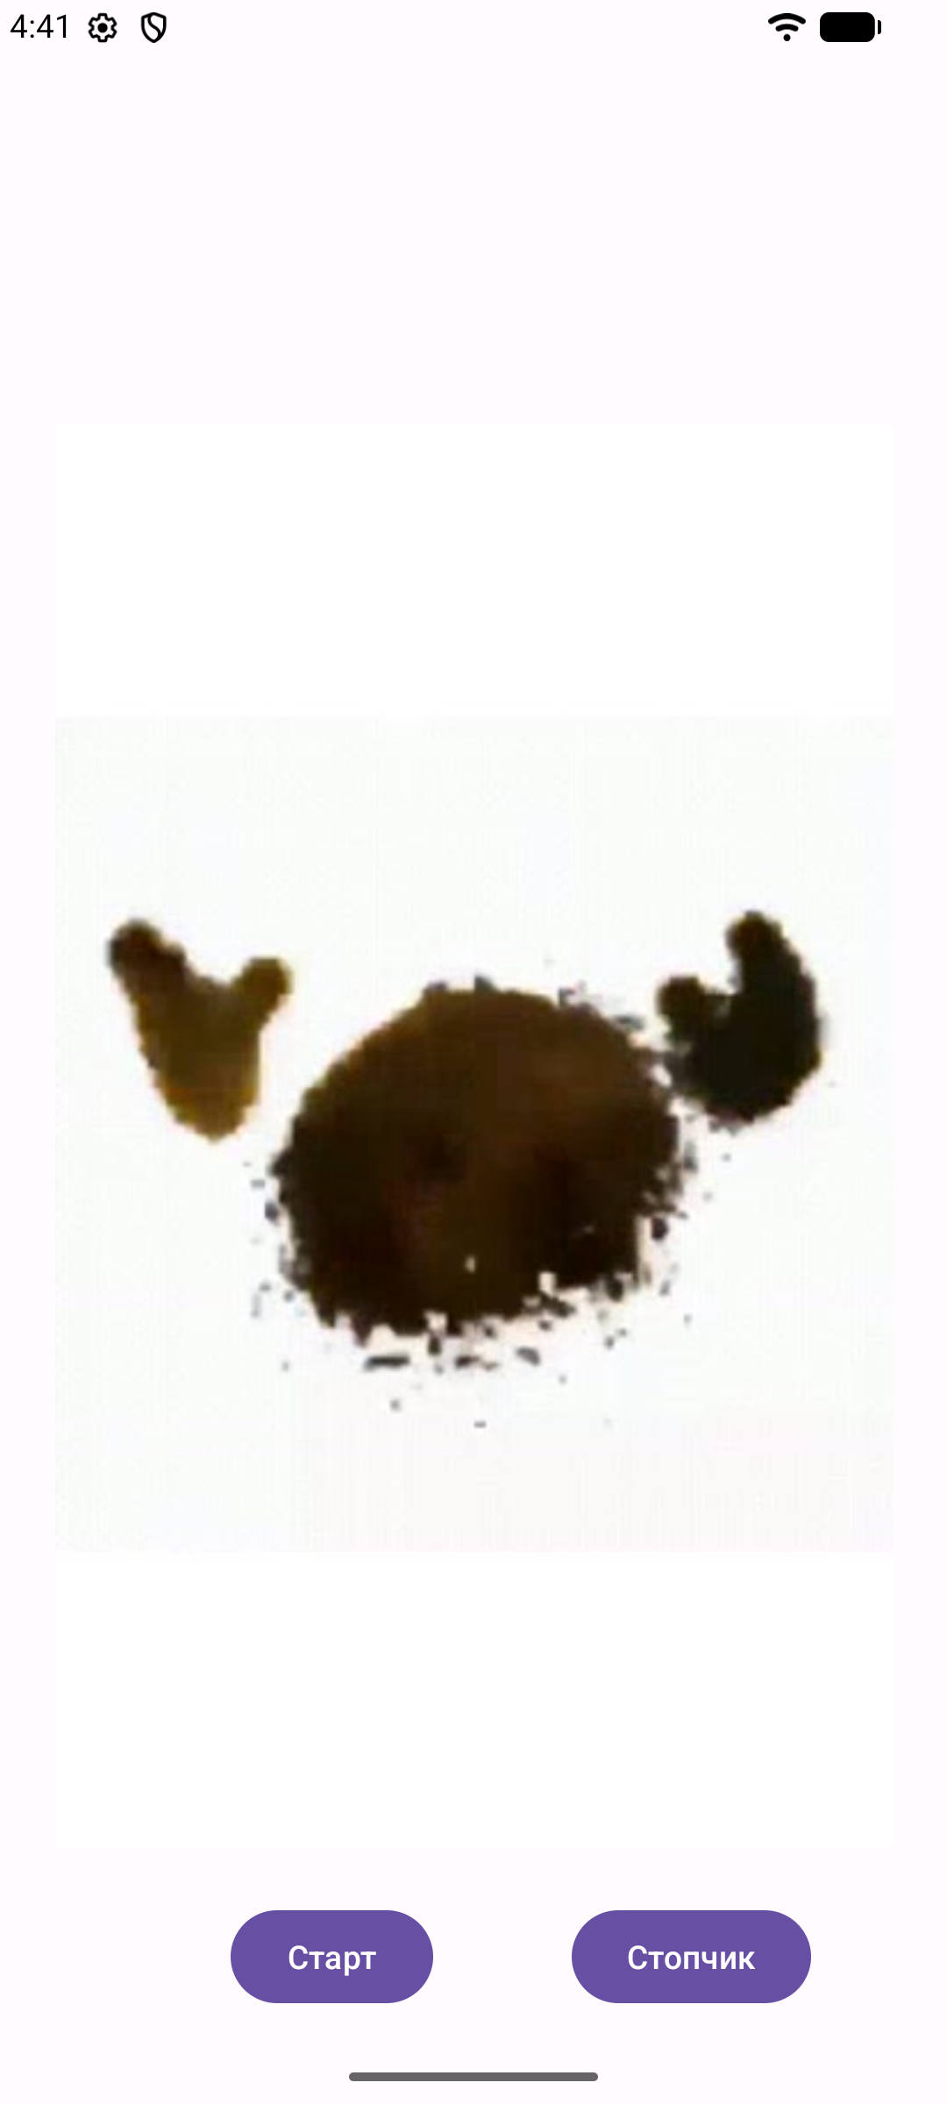
Рис. 2. Другой кадр анимации слева и остановка на текущем кадре справа
Вывод: создано приложение с покадровой анимацией. Реализована циклическая смена 16 кадров с интервалом 250 мс и управление воспроизведением с помощью кнопок запуска и остановки.

